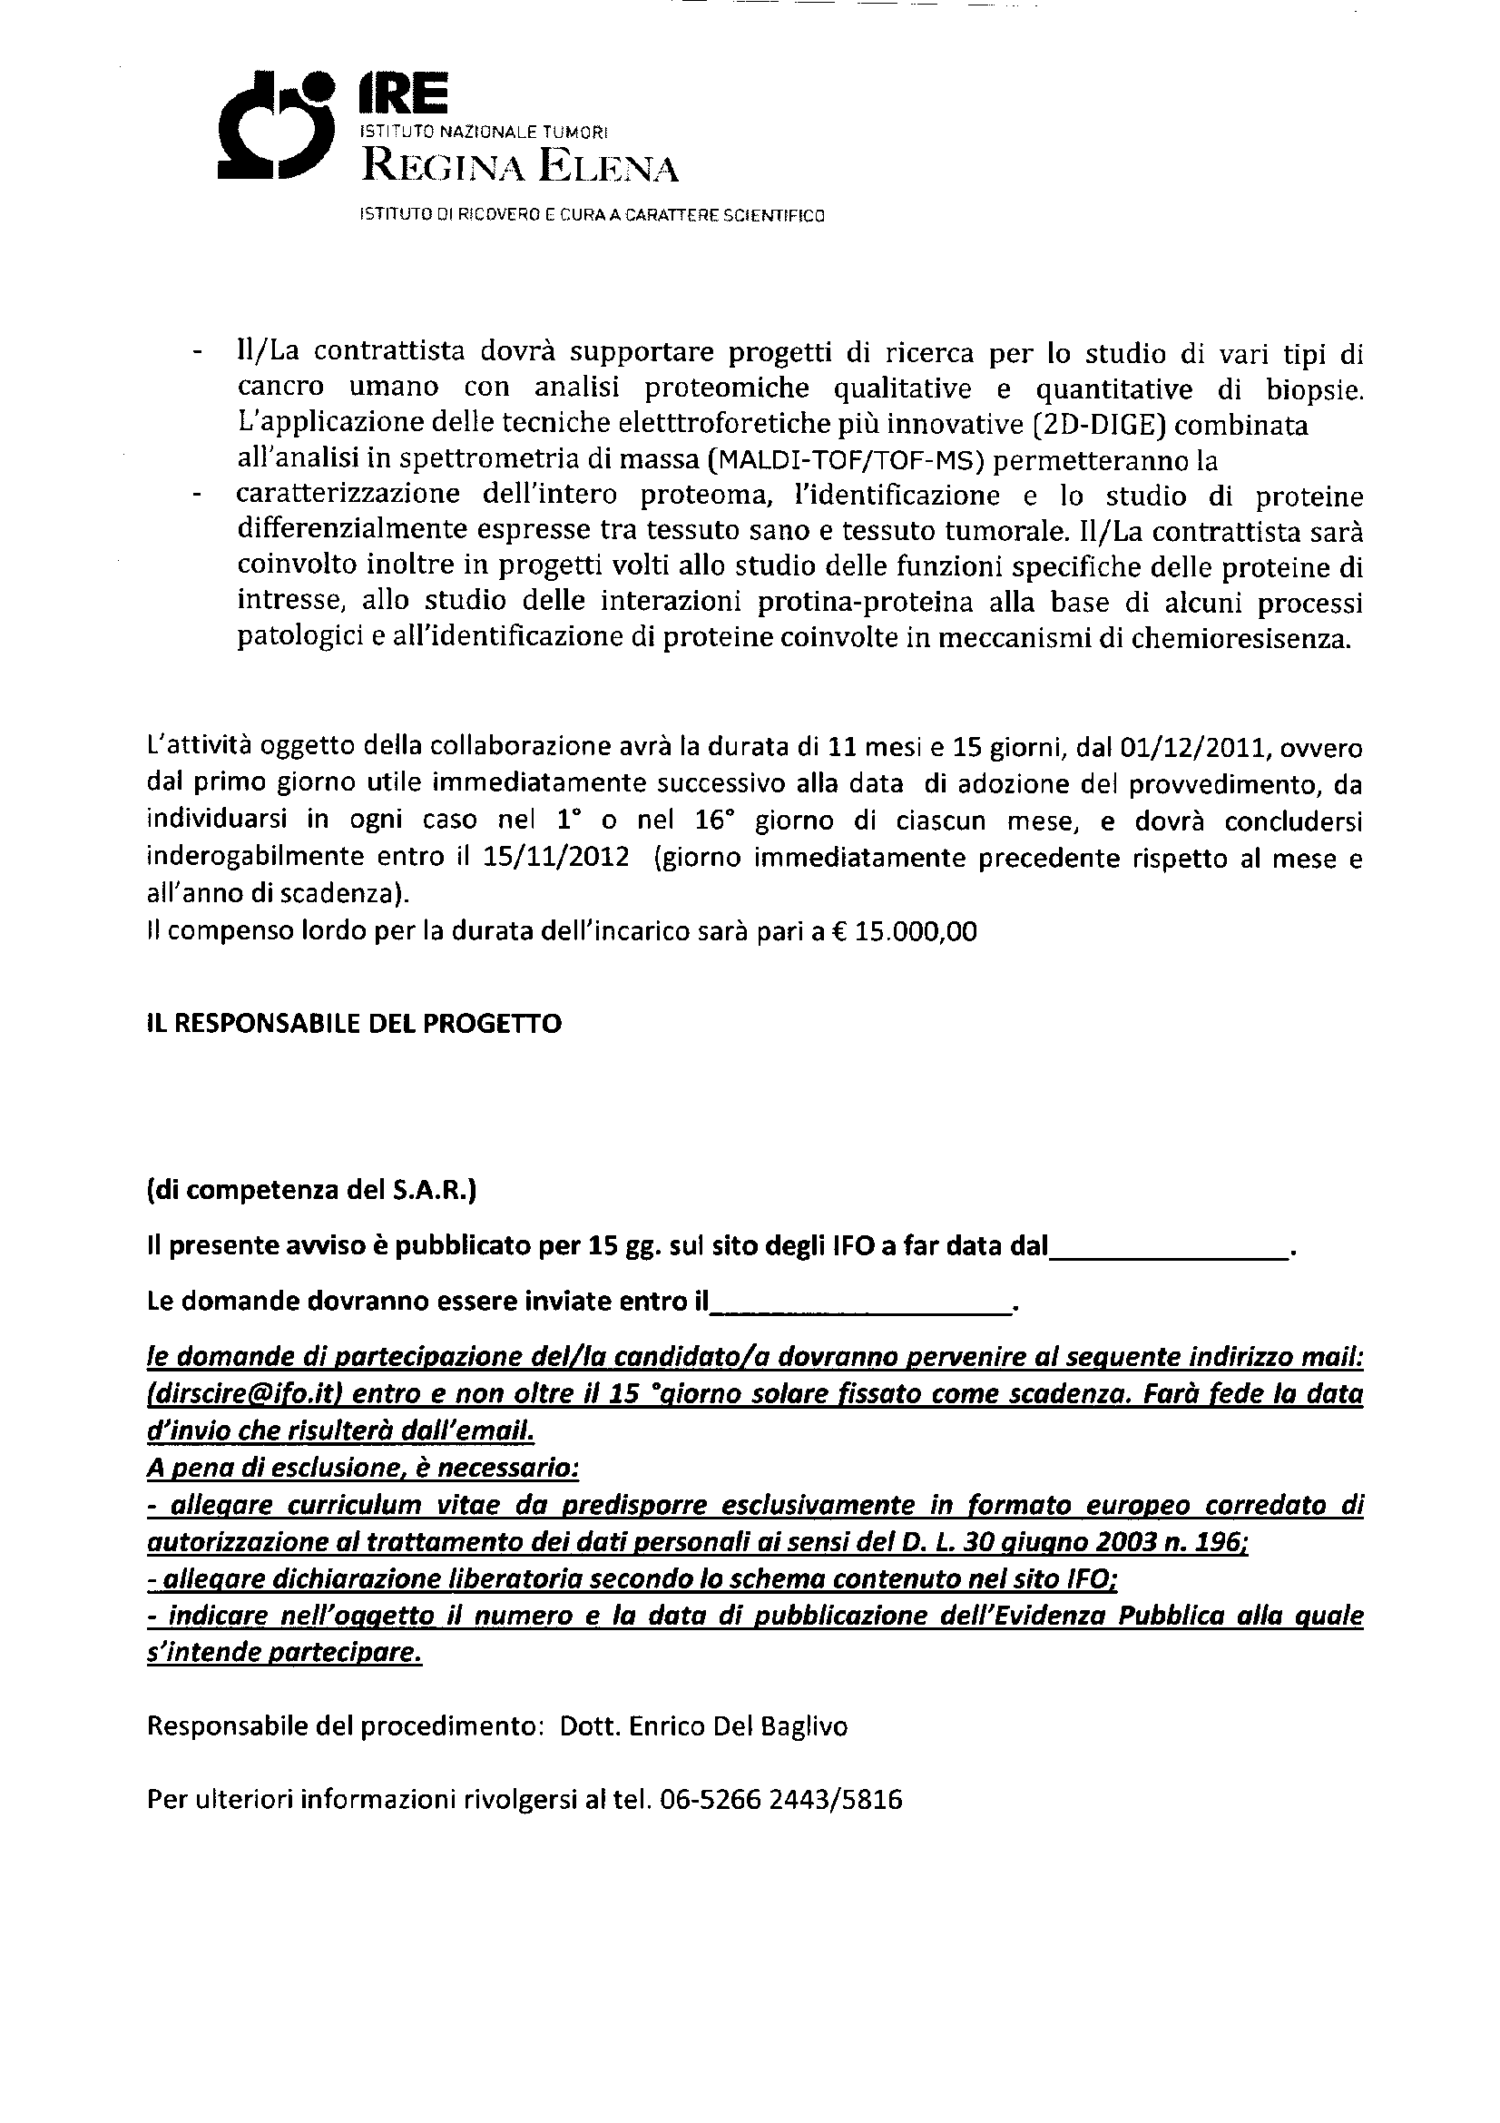
01/09/2011
16/09/2011
L’ Amministrazione si riserva piena facoltà di prorogare e riaprire i termini, revocare, sospendere, e modificare il presente avviso di evidenza pubblica.

